作 者 推 荐
玛丽·简·克拉克（Mary Jane Clark）

作者简介：

玛丽·简·克拉克（Mary Jane Clark）生来就是写推理悬疑的。她父亲是联邦调查局探员，在冷战期间，干的是反间谍的活儿，后来又负责处理绑架和勒索案件。克拉克长期担任CBS新闻台的编辑和制作人。当她闲暇时间开始写推理小说后，自然动用起身边所有的资源，毫不奇怪，她的家学和复杂的社会关系，使她的小说兼具美剧的快节奏，华丽的阵容和引人注目的罪案背景。很快，她就成为国际畅销书作者，作品译成22种语言出版。目前克拉克居住在新泽西。

她的作品包括：《刹那之间》（IT ONLY TAKES A MOMENT）、《想知道秘密吗？》（DO YOU WANT TO KNOW A SECRET? ）、《保守秘密》（DO YOU PROMISE NOT TO TELL? ）、《悄然相告》（LET ME WHISPER IN YOUR EAR）、《无人知晓》（NOBODY KNOWS）、《在劫难逃》（NOWHERE TO RUN）、《靠近你》（CLOSE TO YOU）、《迷藏游戏》（ HIDE YOURSELF AWAY）、《黑暗中起舞》（DANCING IN THE DARK）、《今夜灯火熄灭时》（LIGHTS OUT TONIGHT ）和 《支离破碎的日子》（WHEN DAY BREAKS）。每一本书中都有谋杀案件发生，而来自一个虚构的KEY电视新闻台的职员则将最后破解谜团。

亮点：娱乐业的行家里手——玛丽·简·克拉克（Mary Jane Clark）曾担任纽约CBS新闻台的编辑和制作人达三十年之久，对这一行业深有了解。她擅长于将电视新闻业的内行知识运用在她的小说写作中。

“我希望与你分享电视新闻内行的看法，在我小说中一再重现的KEY电视新闻台及其职员的表现会让你感到有趣、可怕、惊悚和满意。”

小八卦：玛丽·简·克拉克曾与美国经典推理小说家玛丽·希金斯·克拉克（Mary Higgins Clark）的儿子结过婚。

“在克里斯蒂的经典悬念小说里，每个人都是潜在的嫌疑人，克拉克使这一传统得到飞跃。” ----《书单》（Booklist）

“在飞机上，在海滩上，在监视活动中——玛丽·简·克拉克的作品让时间飞逝如流。”
----维姬·马布里，“夜线”节目新闻通讯员记者（Vicky Mabrey News Correspondent Nightline）

版权授权状况：
巴西Editora Bertrand，保加利亚Uniscorp，加泰罗尼亚语Enciclopedia Catalana，克罗地亚Naklada AS，捷克共和国Euromedia，丹麦Aschehoug，法国Editions L’Archipel，德国S. Fischer Verlag ，荷兰 Luitingh-Sijthoff，匈牙利General Press Kiado，意大利Corbaccio，日本Kodansha，挪威Norsk Ukeblad，波兰Lucky Robert Stepien，葡萄牙Pergaminho，俄罗斯Firm Publishing，斯洛伐克Slovensky Spisovatel，西班牙Maeva，瑞典Alas以及英国Allison & Busby。

附加故事：悲伤的母亲
玛丽·简·克拉克的儿子大卫（David）患有脆性X综合症(fragile X syndrome)，这是一种最常见的遗传性智力障碍。玛丽正试图通过她的书，提高公众对脆性X综合症的认识——《想知道秘密吗？》（DO YOU WANT TO KNOW A SECRET?）和《靠近你》（CLOSE TO YOU）中都提到了脆性X综合症。

“当17年前大卫被确诊患有这种疾病时，我像许多其他人一样，对脆性X综合症一无所知，”玛丽回忆到，“当时我认为世界末日到了，但事实并非如此，这只是一个新的开始，很不容易，但是也非常精彩。虽然我希望大卫没有这种病，但他是一个很棒的儿子，我能成为他的母亲非常幸运。他让我学到了很多。”

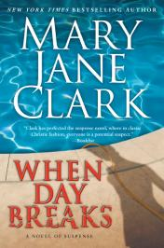
中文书名：《支离破碎的日子》（“旭日侦探团”系列之1）
英文书名：WHEN DAY BREAKS
作 者：Mary Jane Clark, Keating Isabel
出 版 社：William Morrow
代理公司：WME/ANA/Nicole
页 数：336页
出版时间：2007年
代理地区：中国大陆、台湾地区
审读资料：样书
类 型：畅销书作家/悬疑小说

这部以新闻界为背景的悬疑小说是她“旭日侦探团”系列小说的首部曲。糅合了媒体的勾心斗角，明星女主播的花边八卦，扑朔迷离情杀与谋杀，以及亚瑟王的传奇历史，当然还有亮丽抢眼的女主播伊莱扎，生动有趣的四人侦探团，具备了畅销书的一切潜质。

克拉克本人还是CBS纽约总部资深制作人。以她辉煌的图书畅销业绩，对媒体内幕的了解，这套系列小说的畅销似乎也可指日而待。《图书馆期刊》，《出版者周刊》等各大核心书评纷纷为她助阵。《书单》boooklist还把她和侦探小说女王相比，“克拉克让悬疑小说无懈可击，有阿加莎·克里斯蒂的经典风格。”

内容简介：

早新闻的明星主播康斯坦斯·扬（Constance Young）死在她家的游泳池底。她要带走忠实观众跳到另一家媒体的计划也告终了。康斯坦斯临终前一直带着的独角兽的护身符也失踪了。这是亚瑟王赠给他妻子的礼物，是纽克罗斯特博物馆预定的亚瑟王宫廷卡米洛特展的重要展品。

前早新闻主播，现任晚间新闻焦点的主持人伊莱扎·布莱克（Eliza Blake）对康斯坦斯的死非常震惊，发誓要找到真相。谁想让康斯坦斯走路，为了什么？她和制片人安娜贝尔·墨菲（Annabelle Murphy），摄影师和心理博士一起组成“旭日侦探团”，决意要抓到那个可恶的凶手。

他们越是深入调查，康斯坦斯之死的疑团就越多。嫌疑人的名单迅速增多。是不是被她抛弃的情人，恼怒的中世纪学家干的？还是指责她毁了其生活的丑闻作家？或许，金钱是行凶的动机。康斯坦斯的姊妹深深嫉妒她的富裕和名声。还是《新闻焦点》里的某个人感到害怕了决心要杀了她？只有一点可以确定，康斯坦斯树敌过多。其中一个也是伊莱扎的敌人。当他们越来越接近真相的时候，死亡也狞笑着向他们逼近。

媒体评价：

“活跃的对话和火爆的动作。” ----《出版人周刊》（Publishers Weekly）

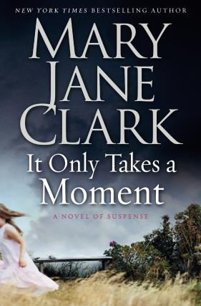
中文书名：《刹那之间》（“旭日侦探团”系列之2）
英文书名：IT ONLY TAKES A MOMENT
作 者：Mary Jane Clark
出 版 社：William Morrow
代理公司：WME/ANA/Nicole
出版日期：2008年
页 数：128页
审读资料：样书
类 型：畅销书作家/悬疑小说
版权已授：德国Scherz Verlag
登上《纽约时报》小说畅销书排行榜，并在榜上停留5周

内容简介：

爱丽莎·布雷克（Eliza Blake）是家喻户晓的KEY新闻台早间节目女主播。她在电视台工作的这些年里，亲眼见识了大大小小的事故和险情。但无论如何，她也想象不到灾难会降临在自己的身上。她七岁的女儿珍妮（Janie）在参加夏令营时惨遭绑架。事发之后，全城的人都守在电视机旁，急切盼望着能有好消息降临。他们祈祷着这位优秀的女主播能够尽快找到自己的小女儿。

爱丽莎（Eliza）绝不会坐以待毙。她和制作人安娜贝尔·墨非（Annabelle Murphy），摄影师埃利亚（B. J. D'Elia），以及精神病学家马格·冈萨莱斯博士（Dr. Margo Gonzalez）等“清晨的悬念”节目组的搭档们一起联手行动起来，和狡诈的绑匪进行斗争。

媒体评价：

“悬念设置让众多读者不断猜测，结局令人震惊。”
----《出版人周刊》（Publisher's Weekly）

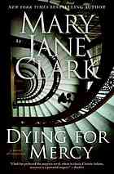
中文书名：《大发慈悲》（“旭日侦探团”系列之3）
英文书名：DYING FOR MERCY
作 者：Mary Jane Clark
出 版 社：William Morrow
代理公司：WME/ANA/Nicole
页 数：284页
出版时间：2009年
代理地区：中国大陆、台湾
审读资料：电子稿
类 型：侦探悬疑

内容简介：

家喻户晓的KEY新闻台早间节目女主播爱丽莎·布雷克（Eliza Blake）为了躲开公众视线，在僻静的礼服公园里租了一处漂亮的房子。这个公园里有如画的风景和很多建筑杰作，爱丽莎期望能得到一些休息，放松一下心情。

在伊丽莎搬入公园之前，她就已经得到了一个不寻常的邀请，参加公园的一个年度庆祝盛宴。但庆祝活动尚未结束，原本僻静的公园就成了是非之地，住在公园里的一位小有名气的人物死了。有人认为这是一起荒唐的自杀案，但这仅仅只是一个令人毛骨悚然的、错综复杂的谋杀计划的开始。公园居民过去犯下的一些罪行渐渐暴露出来。

艾丽莎和她的同事们很快发现公园里的一处复古式别墅有问题，这座童话一般的别墅实际上是一个巨大的“谜屋”，它的壁炉、喷泉、壁画里都巧妙地隐藏了线索，指向了公园里的可疑区域，甚至指向了一个接一个的受害者！

别墅的秘密渐渐揭开，但显然有人想阻止最后一个秘密暴露。公园居民的安全受到威胁，财富或特权对此也无能为力。凶手为了阻止秘密暴露会不择手段，而艾丽莎仍在不断发掘……

媒体评价：

“简洁明了，文字清晰易懂……悬念水平极高——本书是克拉克最好的作品，也是这个类型中出类拔萃的作品。” ----美联社评价（Associated Press review）

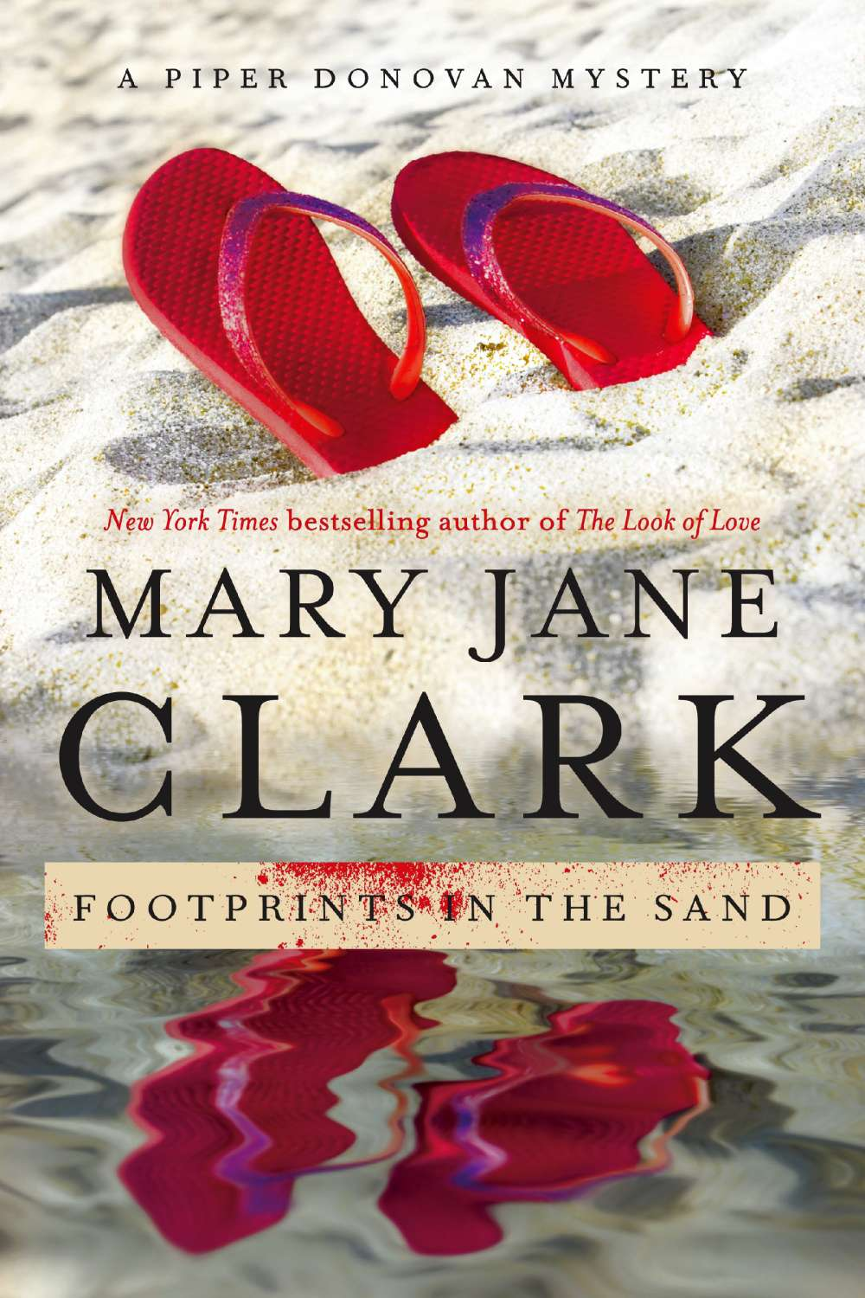
中文书名：《沙履》(婚礼蛋糕系列推理小说第三部)
英文书名：Footprints in the Sand (Wedding Cake Mysteries Book 3)
作 者：Mary Jane Clark
出 版 社：William Morrow
代理公司：WME/ANA
页 数：384页
出版时间：2013年1月
代理地区：中国大陆、台湾
审读资料：电子稿
类 型：小说、惊悚悬疑

- 碧波·多诺万/婚礼蛋糕系列推理小说第三部（前两部分别为《拥有与谋杀》（TO HAVE AND TO KILL）和《爱之颜》（THE LOOK OF LOVE）
- 《纽约时报》（New York Times）畅销小说作者
- 玛丽·珍·克拉克的作品已经被翻译成23种语言在世界各地出版发行

内容简介：

碧波·多诺万是一名为生活努力打拼奋斗的女演员，同时也是一位婚礼蛋糕装饰师傅。在这样一个隆冬的季节里，来到温暖浪漫的佛罗里达州萨拉索塔市着实让她激动不已。她尽情地享受着被粉红色饰物装饰一新的白色沙滩，令人心旷神怡的蔚蓝海水，以及墨西哥湾金色的迷人晚霞。原来，碧波和家人是为了庆祝她亲爱的表姐X的婚礼，才一起来这里。这次婚礼，碧波不仅要负责价格不匪的糖彩装饰婚礼蛋糕，更要当好新娘的伴娘。

然而不安的疑云却始终笼罩在整个婚礼上空。一位女相傧离奇失踪。之后不久，一位性情温和的邻居竟开着汽车冲出公路。唯一的目击者是一个十来岁孟诺教派的懵懂少年，可惜他因受到别人威胁对整件事闭口不谈。接着，众人在准备用来举办婚礼的沙滩上发现了一具尸体。婚礼也因此受到威胁，不得不延期举行。于是，为了守护表妹的婚礼，揭露凶手画皮的重任就这样落到碧波身上。凶手会不会是那个对大家有所隐瞒的婚礼策划人？还是那对喜欢收集日式雕刻品的医生夫妇？亦或是最有可能的那个人，整天游手好闲、色眯眯的前毒品走私贩？可能是她表妹未来的继父吗——还是说，甚至是新郎自己？
随着调查的不断深入，碧波逐渐了解到那个的真正身份。可与此同时，那个试图将自己在沙滩上的罪行掩盖的凶手，已经将目标锁定到碧波身上。她即将成为下一个受害人！

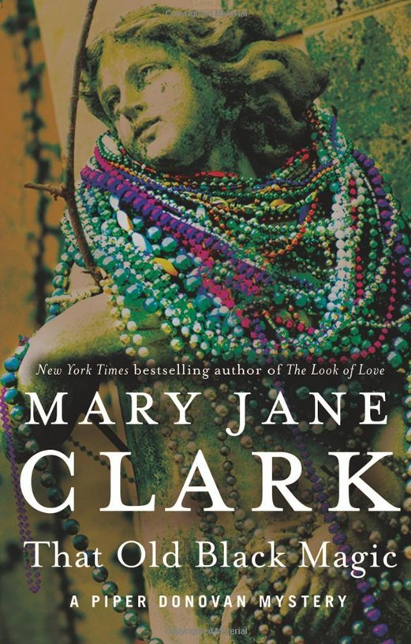
中文书名：《古老的黑色魔法》((婚礼蛋糕系列推理小说第四部))
英文书名：That Old Black Magic (Wedding Cake Mysteries Book 4)
作 者：Mary Jane Clark
出 版 社：William Morrow
代理公司：WME/ANA/Nicole
页 数：368页
出版时间：2014年1月
代理地区：中国大陆、台湾
审读资料：电子稿
类 型：惊悚悬疑

内容简介：

作品《古老的黑色魔法》（That Old Black Magic）是出自《纽约时报》（New York Times）畅销书作家玛丽·简·克拉克（Mary Jane Clark）的又一最新力作，讲述了发生在新奥尔良法国区有关历史和伏都教的悬疑而神秘的故事，主角碧波·多诺必须要撕下狡猾凶手的面具。

野心勃勃的女演员及婚礼蛋糕师傅碧波·多诺来到新奥尔良著名的法国区面包房进修自己的糕点制作技能，刚一抵达就遭遇了可怕的谋杀案件。被案件吸引的碧波忍不住在周身的熟人间寻找那个“伏都杀手”。会是她英俊的私人向导吗？或是神秘的爵士音乐家？抑或是谈话节目主持人？还是和蔼可亲的酒吧老板？

碧波为即将到来的婚礼准备着蛋糕，同时还在一部电影中担纲重要的角色。当凶手再次行凶时留下了可怕的线索，碧波觉得她可以揭露真凶。不过，如果她想活着见证揭露真相的那一刻，她就不得不召唤出自己的黑魔法。

媒体评价：

“在同死亡擦肩而过后，雄心勃勃的女演员同时也是业余婚礼蛋糕师傅的碧波·多诺（Piper Donovan）同著名糕点厨师伯特兰·奥利弗前往新奥尔良进行一次轻松的教育访问。他在法国区的面包房周围环绕着各式的古董店、木佛塔店。伯特兰的妻子将碧波安排在商店的客房内后，碧波就出门散步去感受新奥尔良的氛围。但是，第二天一切就从充满魔力变成了恐怖，木佛塔店的迈克被人发现死亡。碧波强迫自己将注意力放在面包店的工作上，参与当地的电影，但当又一起谋杀案发生在她的周围时，碧波似乎也被卷入其中。不久之后，过去的隐秘与目前社区中的敌意都将大白于天下。作者克拉克非常擅长将动机与时机结合起来，将悬念保持到最后。”
----《书目杂志》（Book List）

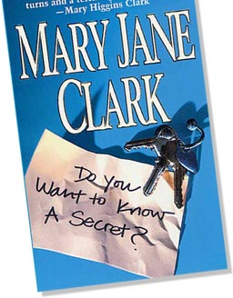
中文书名：《想知道秘密吗？》
英文书名：DO YOU WANT TO KNOW A SECRET?
作 者：Mary Jane Clark
出 版 社：William Morrow
代理公司：WME/ANA/Nicole
出版日期：1998年
页 数：320页
审读资料：样书
类 型：畅销书作家/悬疑小说
版权已授：保加利亚Uniscorp，加泰罗尼亚语Encicolpedia Catalana，克罗地亚Naklada AS，捷克共和国Ikar，法国Editions L’Archipel，德国Econ Verlag (mmbpk)，德国S. Fischer Verlag，荷兰ECI ，日本Kodansha，斯洛伐克Slovensky Spisovatel ，西班牙Ediciones Maeva

处女作即成为《纽约时报》畅销书小说

内容简介：

无论你的事业有多么辉煌，在这个世界上，有一些秘密可以轻易地让你的职业生涯完蛋。

纽约电视台KEY主播，美丽的艾丽莎·布雷克（Eliza Blake）是正处于事业的上升期，与新闻台的同事们相处融洽，事事顺心。但是，丈夫去世，留下年幼的女儿，艾丽莎备受打击。一段新的恋情，让她从丈夫死亡的阴影中走出，重新开始约会。正当她以为生活又变得美好之时，电台资深男主播意外死去。艾丽莎竟得到了意想不到的晋升机会。

艾丽莎不知道，她的新搭档，当红男主播也有必须隐瞒的丑闻。这丑闻还牵涉到未来美国的第一夫人。知道这个丑闻的，有某教区牧师，还有杀手，他的秘密刺杀计划从纽约的街道上一直传到了白宫——计划上写有艾丽莎·布雷克被谋杀的时间和地点……

媒体评价：

“优秀的悬念小说，以一位聪明、有吸引力的电视女主播为主角，情节起伏跌宕。我喜欢它。”
----著名作家玛丽·希金斯·克拉克（Mary Higgins Clark）

“一本引人入胜的读物！”
----著名记者丹·拉瑟（Dan Rather）

“结构出色的小说，悬念源源不断。玛丽·简·克拉克的这部作品非常成功。”
----作家珍妮特·伊万诺维奇（Janet Evanovich）

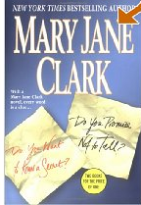
中文书名：《保守秘密》
英文书名：DO YOU PROMISE NOT TO TELL?
作 者：Mary Jane Clark
出 版 社：William Morrow
代理公司：WME/ANA/Nicole
出版日期：1999年
页 数：320页
审读资料：样书
类 型：畅销书作家/悬疑小说
版权已授：保加利亚Uniscorp，加泰罗尼亚语Encicolpedia Catalana，克罗地亚Naklada AS，捷克共和国Euromedia，法国Editions L’Archipel，德国Econ Verlag (mmbpk)，德国S. Fischer Verlag (mmpbk)，荷兰ECI ，日本Kodansha，斯洛伐克Slovensky Spisovatel ，西班牙Ediciones Maeva ，葡萄牙Pergaminho
延续《想知道秘密吗？》的辉煌成功，《纽约时报》小说

内容简介：

KEY新闻台的电视节目制作人法雷尔·斯莱特（Farrell Slater）偶然发现了一个惊人的秘密，这可能挽救她的职业生涯，但也可能给她招致杀身之祸。一个著名的纽约拍卖行刚刚卖掉了一个价值600万美元的复活节彩蛋，但法雷尔知道那是个赝品。还有一个大学生也知道此事。他发誓永远不会告知别人真品在哪里。可显然，知情者里还包括一个凶手。为了这600万，他已经杀了几个人。

法雷尔原先策划对这场昂贵的彩蛋拍卖事件进行直播。她的老板却不同意她的策划案，她的职业生涯也越发岌岌可危。现在，法雷尔要抓住这个机会，向公众曝光内幕，以挽救自己的事业。但是，她不知道，凶手即使双手沾满鲜血，也要保守赝品骗局的秘密。

《保守秘密》（DO YOU PROMISE NOT TO TELL?）讲述了一个扣人心弦的媒体界惊悚故事，在这里，电视新闻的强势与艺术世界的秘密相碰撞。从布鲁克林区的小房间，到纽约最负盛名的拍卖行，没有人是安全的，大家都是嫌疑人。

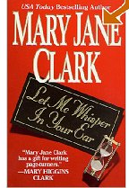
中文书名：《悄然相告》
英文书名：LET ME WHISPER IN YOUR EAR
作 者：Mary Jane Clark
出 版 社：William Morrow
代理公司：WME/ANA/Nicole
出版日期：2000年
页 数：336页
审读资料：样书
类 型：畅销书作家/悬疑小说
版权已授：加泰罗尼亚语Enciclopedia Catalana，克罗地亚Naklada，丹麦Egmont Wangel，法国Editions L’Archipel，德国Econ Verlag，日本Kodansha，葡萄牙Pergaminho，俄罗斯Mir Knigi，斯洛伐克Slovensky Spisovatel，西班牙Ediciones Maeva，瑞典Allas (serial rights)
《纽约时报》畅销书

内容简介：

有些事，无人知晓
有些事，无人愿意知晓

30年前，在天黑后，两个寻求刺激的男孩悄悄溜进公园，乘坐过山车。在夜色中，过山车直冲云霄，男孩的惊叫声划破沉寂的公园。待到过山车返回车站时，一个孩子已经消失了。另一个男孩保持沉默。30年来，始终不肯透露，那一夜究竟发生了什么。

劳拉·沃尔什（Laura Walsh）是KEY电视新闻台的制作人，她的工作是为即将过世的著名人物准备视频讣告。每日，最关心的是各大领导人的患病信息，或是某某歌星吸食毒品过量。但凡有那个名人进了加护病房，她就心跳过速，摩拳擦掌，准备大干一番。她自称是死神的最佳拍档。

但是，新闻电台的大名人，也是当劳拉的同事，从曼哈顿的意外坠楼死亡后，她就收到一系列令人毛骨悚然的猜谜游戏和怪异的事前录音讣告。这场死亡绝不仅仅是意外。劳拉必须深入研究死者生前的秘密，而令人震惊的是，这个秘密竟然跟劳拉自己也有关系，而且还涉及一名失踪男童。劳拉渴望着揭露真相，揭露一个狡猾的凶手。但随着真相步步逼近，劳拉开始越来越害怕，也许下次讣告就是为她自己准备的...

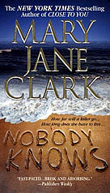
中文书名：《无人知晓》
英文书名：NOBODY KNOWS
作 者：Mary Jane Clark
出 版 社：William Morrow
代理公司：WME/ANA/Nicole
出版日期：2002年
页 数：352页
审读资料：样书
类 型：畅销书作家/悬疑小说
版权已授：克罗地亚Naklada，丹麦Egmont Lademann，丹麦Aschehoug，法国Editions L’Archipel ，德国Econ Ullstein ，俄罗斯Firm Publishing，斯洛伐克Slovensky Spisovatel

内容简介：

一个必须没入到黑暗中的秘密。书中的女主角凯丝·谢里登（Cassie Sheridan）是一名电视台记者，她正处在职业生涯的快速上升期中。她无意中犯下弥天大错，她的事业也在一夕之间颠覆，就连她的生命安全也变得岌岌可危。

飓风时节，凯丝偶遇11岁的男孩文森特，这孩子刚在海滩上发现了人体残肢。之后一周中，凯丝从残肢碎片追踪到一起秘密行动。这个惊人的发现也许能够让凯丝重新赢得事业成功，咸鱼翻身。但是，凯丝不知道，这场豪赌的赌注究竟有多大？凶手将不惜一切代价来保守秘密。凯丝被转移到迈阿密，与她的家人和朋友分开。但在一个墨西哥湾沿岸城镇里，一个杀手正在关注着这一切，并耐心地等待时机。没有人知道谁将会是下一个受害者。凯丝否能大难不死，博命而来的新闻信息究竟能不能使她再度辉煌呢？

媒体评价：

“快节奏……活泼有趣……”
----《出版人周刊》（Publishers Weekly）

“当飓风袭来，一个女人的残肢被冲上岸，凯丝希望解开系列强奸犯的谜题。”
----《书单》（Booklist）

“无法抗拒。” ----泰勒·史密斯，畅销书《致命的雍容》作者
（Taylor Smith, bestselling author of Deadly Grace）

“精心构思。” ----亚马逊网站（Amazon.com）

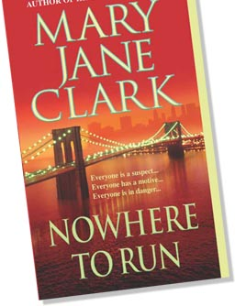
中文书名：《在劫难逃》
英文书名：NOWHERE TO RUN
作 者：Mary Jane Clark
出 版 社：William Morrow
代理公司：WME/ANA/Nicole
出版日期：2003年
页 数：352页
审读资料：样书
类 型：畅销书作家/悬疑小说
版权已授：巴西Editora Bertrand Brasil，克罗地亚Naklada AS，德国 Ullstein，法国 Archipel，荷兰 Luitingh-Sijthoff

内容简介：

早间新闻节目医疗板块的制作人安娜贝尔·墨非（Annabelle Murphy）非常熟悉肉毒杆菌、炭疽、天花、鼠疫这些名词，她的工作就是向公众解释这些可怕的疾病。当KEY电视新闻台的同事患病过世，而症状与炭疽病惊人地类似时，安娜贝尔立刻意识到恐怖的事情已经发生。

死亡的消息一个接着一个，安娜贝尔的同事不断向她求证，希望得到心理安慰。但安娜贝尔知道情况非常凶险。这样的感染情况只有一个可能——有人在进行凶残的谋杀。凶手的身份尚未确定，警察封锁了整个新闻台。现在似乎受害者和凶手都在劫难逃……

媒体评价：

“作者以灵巧的笔法让很多人看上去都像嫌犯，但当真正的凶手暴露时，读者会非常惊讶。本书是克拉克KEY新闻台系列的第六本，比前五本更好。”
----《科克斯评论》（Kirkus Reviews）

“一个快节奏的故事线……一个胜利者。读者会非常喜欢这部悬念小说。”
----《中西部书评》（Midwest Book Reviews）

“令人不能释卷。”
----《图书馆期刊》（Library Journal）

“克拉克将新闻制作人的敏感引入了一个炭疽感染故事引起的混乱……一个小规模的流言网络和一小堂生物反恐课程。” ----《出版人周刊》（Publishers Weekly）

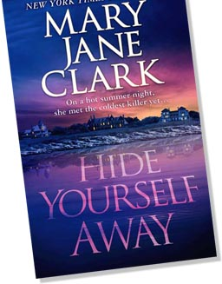
中文书名：《迷藏游戏》
英文书名：HIDE YOURSELF AWAY
作 者：Mary Jane Clark
出 版 社：William Morrow
代理公司：WME/ANA/Nicole
出版日期：2004年
页 数：352页
审读资料：样书
类 型：畅销书作家/悬疑小说
版权已授：巴西 Editora Bertrand Brasil，法国 Editions L’Archipel，德国: S. Fischer Verlag，意大利: Corbaccio，波兰: Lucky Robert Stepien，挪威: Norsk Ukeblad (serial rights) ，俄国 Firm Publishing，瑞典: Alas (serial rights)
《纽约时报》畅销书

内容简介：

在美丽的海滨度假胜地，有人发现一名失踪的女继承人的尸体。地点是她家族别墅的地下迷宫。警方无法得知，最后一个见过她的人。KEY电视新闻台的记者们跟进谋杀案调查。对于32岁的KEY电视新闻台实习生格雷斯·卡拉汉（Grace Callahan），这个案件的报道是一个千载难逢的机会。她决心赢得梦寐以求的新闻台职位，但是这意味着她必须胜过同样雄心勃勃的年轻对手。

隐藏在黑暗迷宫中的杀手也开始采取行动了。田园诗般的小镇暗藏着无穷的杀机。冷血杀手生活在被人发现的恐惧中。记者们的调查比他们以为的更接近真相，一个令人不寒而栗的秘密即将揭开……面对巨大的危险，格雷斯必须与时间赛跑，鼓足勇气揭开秘密，这样才能保护自己的女儿。致命的迷藏游戏已经开始，冷血杀手志在必得。

媒体评价：

“玛丽·简·克拉克魔力再现。”
----《卑尔根记录》（The Bergen Record）

“一流的悬念小说，人物和情节都很吸引人。”
----《环球邮报》（Globe & Mail）

“作者是新闻业界的行家里手，她描绘了大量的逼真细节。这是一部很好的带有家庭剧剧情的悬念作品。” ----《书单》（Booklist）

“实际上，每个人都是嫌疑人。” ----《出版人周刊》（Publishers Weekly）

“克拉克描写了一群雄心勃勃的媒体人……”
----《奥兰多哨兵报》（The Orlando Sentinel）

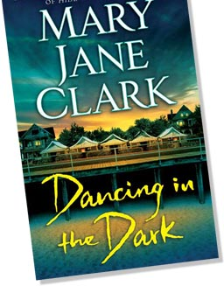
中文书名：《黑暗中起舞》
英文书名：DANCING IN THE DARK
作 者：Mary Jane Clark
出 版 社：William Morrow
代理公司：WME/ANA/Nicole
出版日期：2005年
页 数：368页
审读资料：样书
类 型：畅销书作家/悬疑小说
版权已授：英国: Allison & Busby，巴西: Editora Bertrand Brasil，法国: Editions L’Archipel，德国: S. Fischer Verlag ，荷兰: Luitingh-Sijthoff ，意大利: Casa Editrice Corbaccio
《纽约时报》畅销书

内容简介：

KEY电视新闻台的记者戴安·梅菲尔德（Diane Mayfield）为广受好评价的新闻杂志“沙漏”制作节目，她来到了新泽西的海滨小镇调查“狼嚎女孩”的故事。为将商业与娱乐相结合，戴安同时带上了她的小孩和妹妹。

戴安对一个陷入困境的年轻女子进行了独家采访。这个女孩据说曾被绑架，并遭受了3天的可怕折磨，但警察并不相信她的话。可是戴安刚刚完成采访录像，又有一个受害者不见了。

曾经如世外桃源一般的小镇正在被创纪录的热浪袭击，现在又遭受恐惧的摧残——没有人知道谁可能是下一个受害者。戴安和警察向第一个受害者寻求线索，但潜藏的危险已经开始逼向戴安和她的小孩。戴安为了保护她的家人，必须探求事情的真相。

媒体评价：

“由于犯罪嫌疑人很多，克拉克让读者们不断猜测...一种阴森恐怖的，令人惊奇的结局...困扰又令人着迷。”
----《浪漫时代图书俱乐部》杂志（Romantic Times BOOKclub Magazine）

“如果你曾经喜欢过阿加莎·克里斯蒂的推理小说，那么《黑暗中起舞》就是适合你的书……罪犯可能是任何人，作者玛丽·简·克拉克让猜测充满无穷乐趣。”
----鹈鹕出版社（Pelican Press）

“克拉克的书阅读起来充满乐趣。”
----《奥兰多哨兵》（Orlando Sentinel）

“克拉克再次带来惊喜。”
----《科克斯评论》（Kirkus Reviews）

“引人入胜的悬念小说……大量动作场面和大量假线索，读者不太可能猜到谁是真正的罪犯……当观众发现罪犯的身份时，他们将真正感到震惊。”
----《中西部书评》（Midwest Book Review）

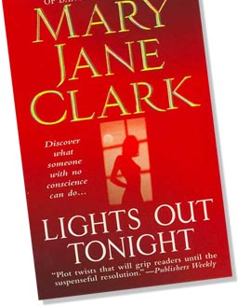
中文书名：《今夜灯火熄灭时》
英文书名：Lights Out Tonight
作 者：Mary Jane Clark
出 版 社：William Morrow
代理公司：WME/ANA/Nicole
出版日期：2007年
页 数：352页
审读资料：样书
类 型：畅销书作家/悬疑小说
《纽约时报》畅销书

内容简介：

在玛丽·简·克拉克的这部畅销小说中，你将来到一个与众不同的地方。在这里，通常的规则不再适用，任何事情就成为公平竞赛，而谋杀则是结束的最终手段……

灯火……
电影和戏剧评价家卡罗琳·恩莱特（Caroline Enright）到马萨诸塞州的一个美丽山区去参加戏剧节，她以为这将会像夏季微风一样惬意……可是她与继女梅格（Meg）的复杂关系日趋紧张，而梅格的两个朋友在看似一起悲剧性的意外中身亡。

熄灭……
不久，一位蜚声国际影坛的女星失踪了。这位女星拥有数百万的影迷，或许是一个痴迷的粉绑架了她？

今夜……
卡罗琳被卷入到一个由野心、狡诈和欺骗编制的网络中，她不可以信任任何人，即便是那些她最亲近的人。敌人戴上了朋友、情人甚至是配偶的面具……

媒体评价：

“一个典型的悬念故事。”
----《浪漫时代书评》（Romantic Times BOOKreviews）

“完美的夏季读物。” ----《书单》（Booklist）

“剧情曲折，让读者着迷的悬念一直持续到最后。”
----《出版人周刊》（Publishers Weekly）

谢谢您的阅读！
请将反馈信息发至：齐梦涵（Nicole Qi）
安德鲁·纳伯格联合国际有限公司北京代表处
北京市海淀区中关村大街甲59号中国人民大学文化大厦1705室
邮编：100872
电话：010-82504206
传真：010-82504200
Email：Nicole@nurnberg.com.cn
网址：http://www.nurnberg.com.cn
微博：http://weibo.com/nurnberg
豆瓣小站：http://site.douban.com/110577/

